[温州医科大学药学院知名学者论文被质疑课题组图片混乱使用！四项国自然基金资助](https://mp.weixin.qq.com/s?__biz=MzkxMDYyNzI5NQ==&mid=2247500268&idx=2&sn=ba47e3f31ffbe90d764a08020c1cd413&chksm=c0a9e1f211bb95031a52a085fcb8a88e489e54b5bb5817ab3ef9417552a03628e57f2b39e452&scene=126&sessionid=1743612347)

五棵松[学者探讨](javascript:void(0);)2025-04-02 10:28:23北京

2015年，主要分别来自西安交通大学医学部药学院，温州医科大学药学院化学生物学研究中心的 Xiuhua Zhang  , Minxiao Chen  , Peng Zou  , Karvannan Kanchana  , Qiaoyou Weng , Wenbo Chen  , Peng Zhong  , Jiansong Ji  , Huiping Zhou  , Langchong He（通讯作者，音译贺浪冲）  , Guang Liang （通讯作者，音译梁广，现任杭州医学院院长）在BMC Cancer 期刊发表了一篇论文，题目为：Curcumin analog WZ35 induced cell death via ROS-dependent ER stress and G2/M cell cycle arrest in human prostate cancer cells。

这项工作得到了中国国家自然科学基金（81173140、81270489、81573657 和 81503107）、中国浙江省自然科学基金（LY13H160022）以及浙江省重点健康科技项目（WKJ2013 - 2 - 021）的支持。

**2025年4月，Ponapea palauensis 在 Pubpeer 论坛发表评论：**

比预期的相似得多。ImageTwin 检测到了相似之处。

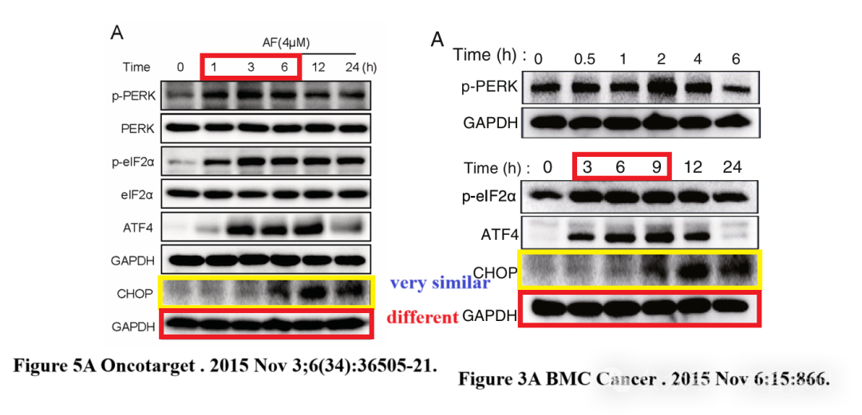

**消息来源：**

https://pubpeer.org/publications/9DD431601563E7008699D2B453631D#

**郑重声明：**

我们的全网查重系统收录了 Pubmed 和 Pubpeer 中的 7000 万 +已发表图库，让您的待查图片可以和已发表论文的图片进行对比，防止图片误用，为您的论文发表保驾护航！基于AI人工智能大数据算法，提供论文图片的核查服务，方便学术期刊、高校、研院所等科研管理部门及时发现并纠正结果图片不当使用。

**如果您有任何建议或需要图片查重帮助，请随时通过客服QQ号3639926437与我们联系。**

[#温州医科大学药学院](https://mp.weixin.qq.com/mp/appmsgalbum?__biz=MzkxMDYyNzI5NQ==&action=getalbum&album_id=3790654154276929541#wechat_redirect)